**ÔN TẬP HỌC TRỰC TUYẾN CÔNG NGHỆ 9**

**TUẦN 15 (13/12 ĐẾN 19/12/2021)**

**1/ Mạng điện trong nhà thường có mấy loại bảng điện?**

A. 2

B. 3

C. 4

D. 5

**2/ Trên bảng điện có những phần tử nào?**

A. Cầu chì

B. Ổ cắm

C. Công tắc

D. Cả 3 đáp án trên

**3/Vẽ sơ đồ lắp đặt mạch điện bảng điện tiến hành theo mấy bước?**

A. 3

B. 4

C. 5

D. 6

**4/ Bước “Vạch dấu” thuộc bước thứ mấy trong quy trình lắp đặt mạch bảng điện?**

A. 1

B. 2

C. 3

D. 4

**5/ “Vẽ đường dây dẫn điện theo sơ đồ nguyên lí” là bước thứ mấy trong vẽ sơ đồ lắp đặt?**

A. 1

B. 2

C. 3

D. 4

**6/ Bước “kiểm tra” là bước thứ mấy trong quy trình lắp đặt mạch điện**

A. 4

B. 5

C. 6

D. 7

**7/ Công tắc là thiết bị**

A. Đóng cắt

B. Bảo vệ

C. Lấy điện

D. Cung cấp điện

**8/ Đèn, quạt, tivi là**

A. Thiết bị điện

B. Dụng cụ điện

C. Đồ dùng điện

D. Vật liệu điện

**9/ Cầu chì là thiết bị**

A. Đóng cắt

B. Bảo vệ

C. Lấy điện

D. Cung cấp điện

ANSWER: B

**10/ Tìm điểm sai ở sơ đồ nguyên lí sau đây**

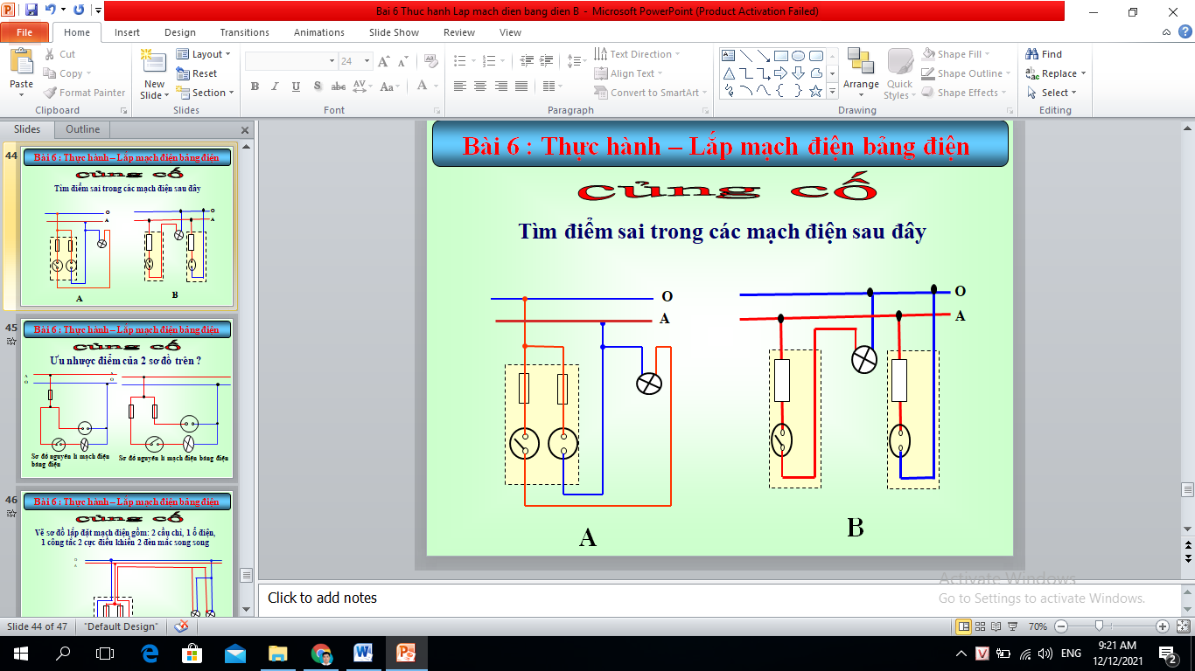

A. Sai nguồn

B. Sai chỗ cầu chì

C. Sai chỗ công tắc

D. Sai chỗ ổ cắm

**11/ Tìm điểm sai ở sơ đồ nguyên lí sau đây**

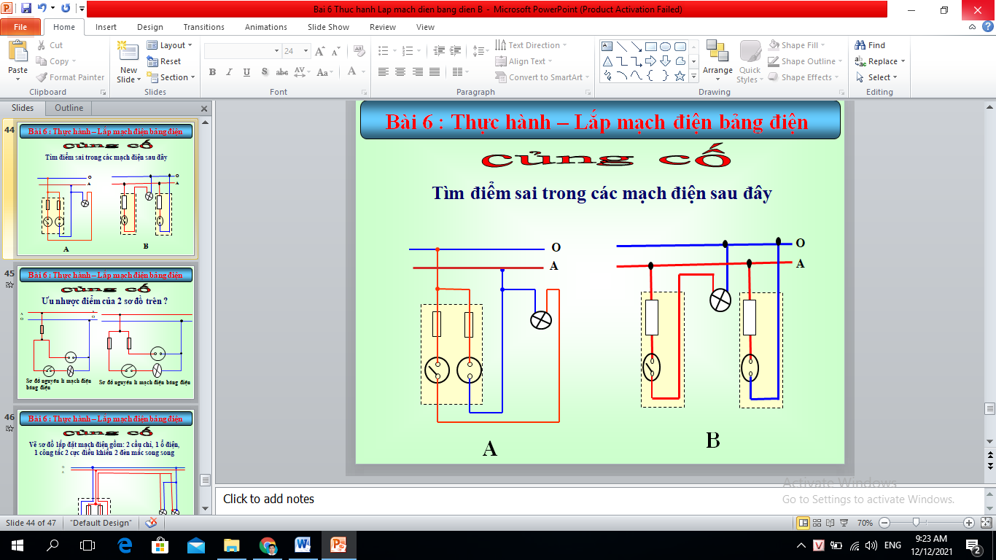

A. Sai nguồn

B. Dây nóng không qua cầu chì

C. Sai chỗ công tắc

D. Sai chỗ ổ cắm